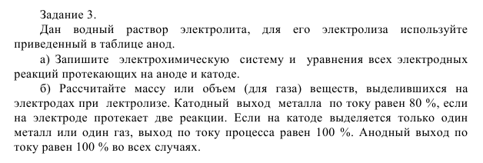

C:\Users\Жека\AppData\Local\Microsoft\Windows\INetCache\Content.Word\2.png